附件1

市卫健能教中心关于举办2019年深圳地区
中医临床教师培训通知
请使用微信扫一扫报名！

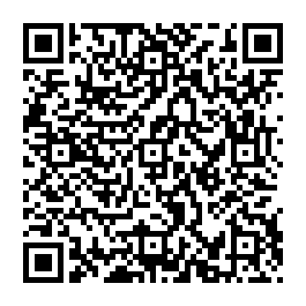

附件2
第一阶段课程安排表
日期 | 时间 | 培训内容 | 主持/授课老师
9月20日 | 08:00-08:30 | 签 到 | 主持人
9月20日 | 08:30-09:00 | 开班仪式 | 主持人
9月20日 | 09:00-10:30 | 中医经典与临床教学理念及方法 | 广州中医药大学专家师资团队
9月20日 | 10:40-12:00 | 中医临床教学的规范模式 | 广州中医药大学专家师资团队
9月20日 | 14:00-18:00 | 教学查房示范教学及点评、互动 | 广州中医药大学专家师资团队

